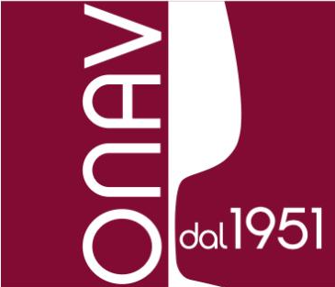

L'ONAV è un’organizzazione onlus riconosciuta fondata nel 1951 che ha lo scopo di diffondere la cultura dell’assaggio tecnico del vino, formare appassionati e professionisti competenti, promuovere la cultura del vino e la valorizzazione del patrimonio vitivinicolo italiano. Istituisce per i soci corsi specialistici, al fine di dare loro una preparazione generale che sia il più possibile unitaria, di contribuire ad una sempre maggiore e migliore affidabilità in sede di assaggio, di offrire un continuo e approfondito aggiornamento. Ha un Albo Nazionale dei Soci con lo scopo di tutelare il titolo di Assaggiatore di Vino e le sue prerogative. Promuove iniziative volte a fare conoscere l’importanza, rendendo più attento il produttore e più consapevole il consumatore, e il piacere, favorendo l’approccio corretto con il prodotto, dell’arte dell’assaggio.

Per accedere ai corsi non è richiesto alcun prerequisito od esperienza pregressa, in quanto, attraverso una sperimentata didattica gli appassionati apprendono nozioni tecniche di viticoltura, enologia ed acquisiscono esperienza per l'assaggio tecnico del vino.